Kedves Szülők!

Az elkövetkező napok, hetek nem csak a pedagógusokat állítják új helyzetek, kihívások elé, hanem a szülőket is. Szeretnék néhány tanáccsal segíteni a családoknak ebben, a mindannyiunk számára rendhagyó helyzetben.

- Az első, legfontosabb teendő, szerintem, hogy alakítsanak ki egy napirendet. VONJUNK BE A GYEREKEKET A TEVÉKENYSÉGEK MEGTERVEZÉSÉBE. Fontos megtalálni az egyensúlyt a képernyőidő, a tanulás és az egyéb feladatok közt.
Ez itt egy példa a lehetséges napirend kialakítására.

Napirend
Kezdés | Vége | Feladat | Ismertetés - példák / feladatok
 | 9:00 | Ébredés, készülődés a napra | Reggelizés, beágyazás, felöltözés és fésülködés, szennyest berakni a mosásba
9:00 | 10:00 | Délelőtti kontaktusmentes szabadtéri tevékenység | Szabad levegőn séta ha van rá mód. Játszóterek kerülendők. Eső esetében reggeli torna.
10:00 | 12:00 | Délelőtti tanulás és felkészülés | A rendelkezésre álló digitális eszközökkel az oktatási anyag feldolgozása.
12:00 | 12:30 | Ebéd | Elektronikai eszközök nélkül, azok közben töltenek
12:30 | 13:00 | Házimunka - takarítás | Mindenki közösen vegye ki a részét a tevékenységekből, viráglocsolás, porszívózás, stb. életkornak megfelelően
13:00 | 14:00 | Csendes pihenő | Olvasás, szieszta, társasjáték, lego építés - közös családi kikapcsolódás.
14:00 | 16:00 | Délutáni tanulás és felkészülés | A rendelkezésre álló digitális eszközökkel az oktatási anyag feldolgozása
16:00 | 17:00 | Délutáni kontaktusmentes szabadtéri tevékenység | Kerékpározás, kutyasétáltatás, kerti munkák, virágültetés az erkélyen, szabadban történő játékok ha nem találkoznak másokkal. (játszóterek kerülendők)
17:00 | 19:00 | Szabadfoglalkozás | Könyv olvasás, tv nézés, életkornak megfelelő játékok a családdal. „Telefonozás”., zenehallgatás.
19:00 | 20:00 | Vacsora | Fürdés, alaposan! Elektronikai eszközök nélkül, azok közben töltenek
20:00 |  | Lefekvés, alvás | Minden gyermeknek szüksége van pihenésre és alvásra, kisebb gyereknek esti mesére, összebújásra.
21:00 |  | Lefekvés, alvás | Azoknak a nagyobb gyerekeknek az alvásideje kezdődik ekkor, akik napközben elvégezték a teendőiket és a viselkedésük vállalható volt :)

Lényeges szempontok:
- hagyjunk időt az étkezésekre, fizikai tevekénységekre, olvasásra, takarításra, képernyőmentes időre
- vezessünk TANULÁSI NAPLÓT: mit, mikor kell csinálni, milyen határidővel, mit készítettem már el és mit tanultam közben? Rangsoroljunk!
- 1-2 óra mozgást iktassunk be

Tevékenységek, melyekhez nem kell a képernyő előtt ülni
Tippek:
  - közös társasozás, most van idő a hosszabb játékokra is (pl. Monopoly, Activity, Rulett, Dixit, kártyajátékok, 1000 vagy több darabos puzzle)
  - letölthető és KINYOMTATHATÓ társasjátékok, kisebbeknek és nagyobbaknak; néhány elérhetőség:
http://jatektervezok.blogspot.com/p/ingyen-letoltheto-jatekok.html
https://hu.pinterest.com/pin/169870217171297564/ nyomtathatótársasjátéknyomtathato-tarsasjatek.blogspot.com
anapfenyillata.cafeblog.hu › 3-ingyen-letoltheto-tarsasjatek-a-csaladnak
  - készítsünk otthoni társasjátékot, pl memóriajáték személyes fotókból vagy rajzokkal

egy másik példa, nagyobbaknak:

Fitness monopoly vagy bingo a család minden tagjának

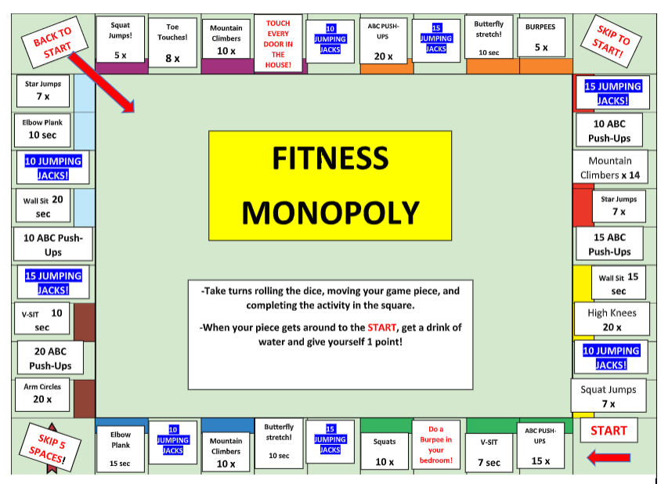
  - olvassunk hangosan valamelyik családtagunknak
  - írjunk egy dalt vagy rappeljünk, rajzoljunk képregényt
  - rajzoljunk térképet a lakóhelyünkről emlékezetből, a játszótérről, az üzletről, ahol vásárolni szoktunk stb.
  - kreatív időtöltés; csak néhány példa: báb készítése egy régi zokniból, gyöngyfűzés, sógyurmából bármi, üvegfestés, szalvétatechnikás alkotás, öltöztetőbaba (biztos, van aki emlékszik!), montázs saját fényképekből
  - közös sütés-főzés
  - „újjá varázsoljuk a lakást” (poszterek, matricák, függönyvarrás, grafiti, stb.)

"Hogyan beszéljek a gyermekemmel a koronavírusról?
A gyerekek is sokat hallanak a koronavírusról, a betegségről szóló hírek uralják a médiát és a közösségi médiát. Érdemes beszélgetni velük a témáról. Íme néhány tipp az UNICEF-től, hogy miként tegyük.
- Hallgassuk meg őket. Valóban szeretne a gyermek erről a témáról beszélni? Teremtsünk olyan légkört, amelyben nyugodtan felteheti a kérdéseit és hagyjuk meg neki a kezdeményezést. Válaszoljunk kérdéseikre, de ne erőltessük a témát.
- Ragaszkodjunk a tényekhez. Fontos, hogy legyünk őszinték a gyermekekhez. Magyarországon jelen pillanatban alacsony a megbetegedés kockázata, főleg a halálos megbetegedés kockázata.
- Beszéljünk a lehetőségekről. Fontos, hogy elmondjuk a gyerekeknek, hogy mit tehetnek ők a megbetegedés ellen, például takarják el a szájukat köhögés és tüsszentés esetén, valamint gyakran mossanak kezet meleg vízzel és szappannal.
- Legyünk tudatosak. A gyerekek fogékonyak átvenni a felnőttek véleményét, reakcióit, így fontos, hogy mindig maradjunk nyugodtak és higgadtak, valamint kövessük a híreket, a megfelelő helyről informálódjunk az eseményekkel kapcsolatban.
- Kövessük a tanácsokat. Figyeljünk a hatóságok útmutatásaira."

- Bár olykor okozhatnak fejtörést az egyes kérdések, érdemes rájuk komoly bensőséges és őszinte beszélgetések alapjaiként tekinteni – melynek során közelebb kerülhetnek egymáshoz a különböző generációk.
- A gyerekek sokféle helyzethez jól tudnak alkalmazkodni, képesek az egészen szokatlan, szélsőséges körülményeket is játékosan felfogni, és nem sérül biztonságérzetük, kiegyensúlyozottságuk eközben.
- A legfontosabb, hogy hallgassuk meg a gyereket, mit érez, mit gondol, még akkor is, ha nekünk is nehéz. A kicsik is sokat hallottak a járványról, a vírusról, érzik a felnőttek aggodalmát, bizonytalanságát, feszültségét, amitől ők is így éreznek. Ezt érdemes megfogalmazni, pl. Félsz, hogy megbetegszik valaki a családból? Aggódsz, hogy mi várható?
- Fontos, hogy komolyan vegyük az érzéseit, félelmeit, ne legyintsünk rá.
- Szóba kerülhet a halál, erről is beszéljünk, hitünk szerint.
- Mondjuk el, mit teszünk mi a szülei, és mit tehet most meg ő, fontos hogy azt érezze, nem vagyunk teljesen tehetetlenek ebben a helyzetben
- Pontos, tényszerű és higgadt tájékoztatás a legfontosabb ilyenkor – de ügyelni kell arra is, hogy a felnőtt a kérdező gyerek életkorának és fejlettségi szintjének megfelelő magyarázatot adjon a történésekre
- Érdemes átgondolni, kipuhatolni, hogy valóban szeretne-e adott alkalommal beszélni a gyermek erről a témáról
- Fontos, hogy adott esetben a téves és vagy/ félreértett információk is napvilágra kerüljenek, és nyugodt körülmények között, higgadtan átbeszélhessük ezeket.
Amit tehetünk még a feszültség csökkentésére:
- kisgyereknél segít, ha kijátszhatja, kirajzolhatja magából a feszültséget
- mondjunk neki esti mesét
- ne nézze a híreket, mi se beszéljünk állandóan erről
- legyen egy megszabott napirend, ami számukra is átlátható
- játsszunk együtt is
- minden nap mozogjon, akár a lakásban is

